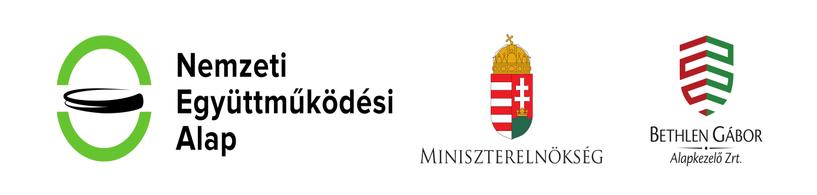
a NEAG-KP-1-2023/2-000128 pályázattal támogatta a Szent László Lövészklub részvételét a Fertőrákoson 2023. augusztus 26-án megrendezett „Kőfejtő Kupa” lövészversenyen, ahol a Lövészklub 5 versenyzője sikeresen szerepelt. Versenyzőink 4 fegyvernemben 13 számban indultak és 10 dobogos helyezést értek el. Légpuska Légpisztoly Ifjúsági leány: Takács Lujza III. hely, Takács Lujza 4. hely Junior fiú: Eszlinger Mátyás II. hely, Eszlinger Mátyás III.hely Felnőtt nő: Szücs Gáborné II. hely Szücs Gáborné 4. hely Felnőtt férfi 60+ Ottlecz Károly III.hely Kispuska Junior fiú: Eszlinger Mátyás II. hely, Felnőtt nő: Szücs Gáborné I. hely Sportpisztoly Junior fiú: Eszlinger Mátyás II. hely, Felnőtt nő: Szücs Gáborné III. hely, Felnőtt férfi: Böhm László 5. hely, Senior férfi: Ottlecz Károly II. hely
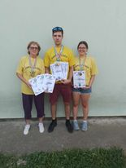Csapat 4. helyezett lett.

